检测报告公开信息表
报告编号 | BPT2023067（ZJCY）
受检单位名称 | 南通力福通起重机械有限公司
单位地址 | 启东滨海工业园江海路28号
联系人 | 曹东美
技术服务项目组人员 | 盛健伟、赵宏飞、沈燕明、张露露、徐晓圆、吴鑫杰
现场调查日期及人员 | 2023.09.08 | 盛健伟、赵宏飞
现场采样检测日期、人员 | 2023.10.10-2023.10.12 | 赵宏飞、沈燕明
受检单位陪同人 | 曹东美
现场调查照片 | 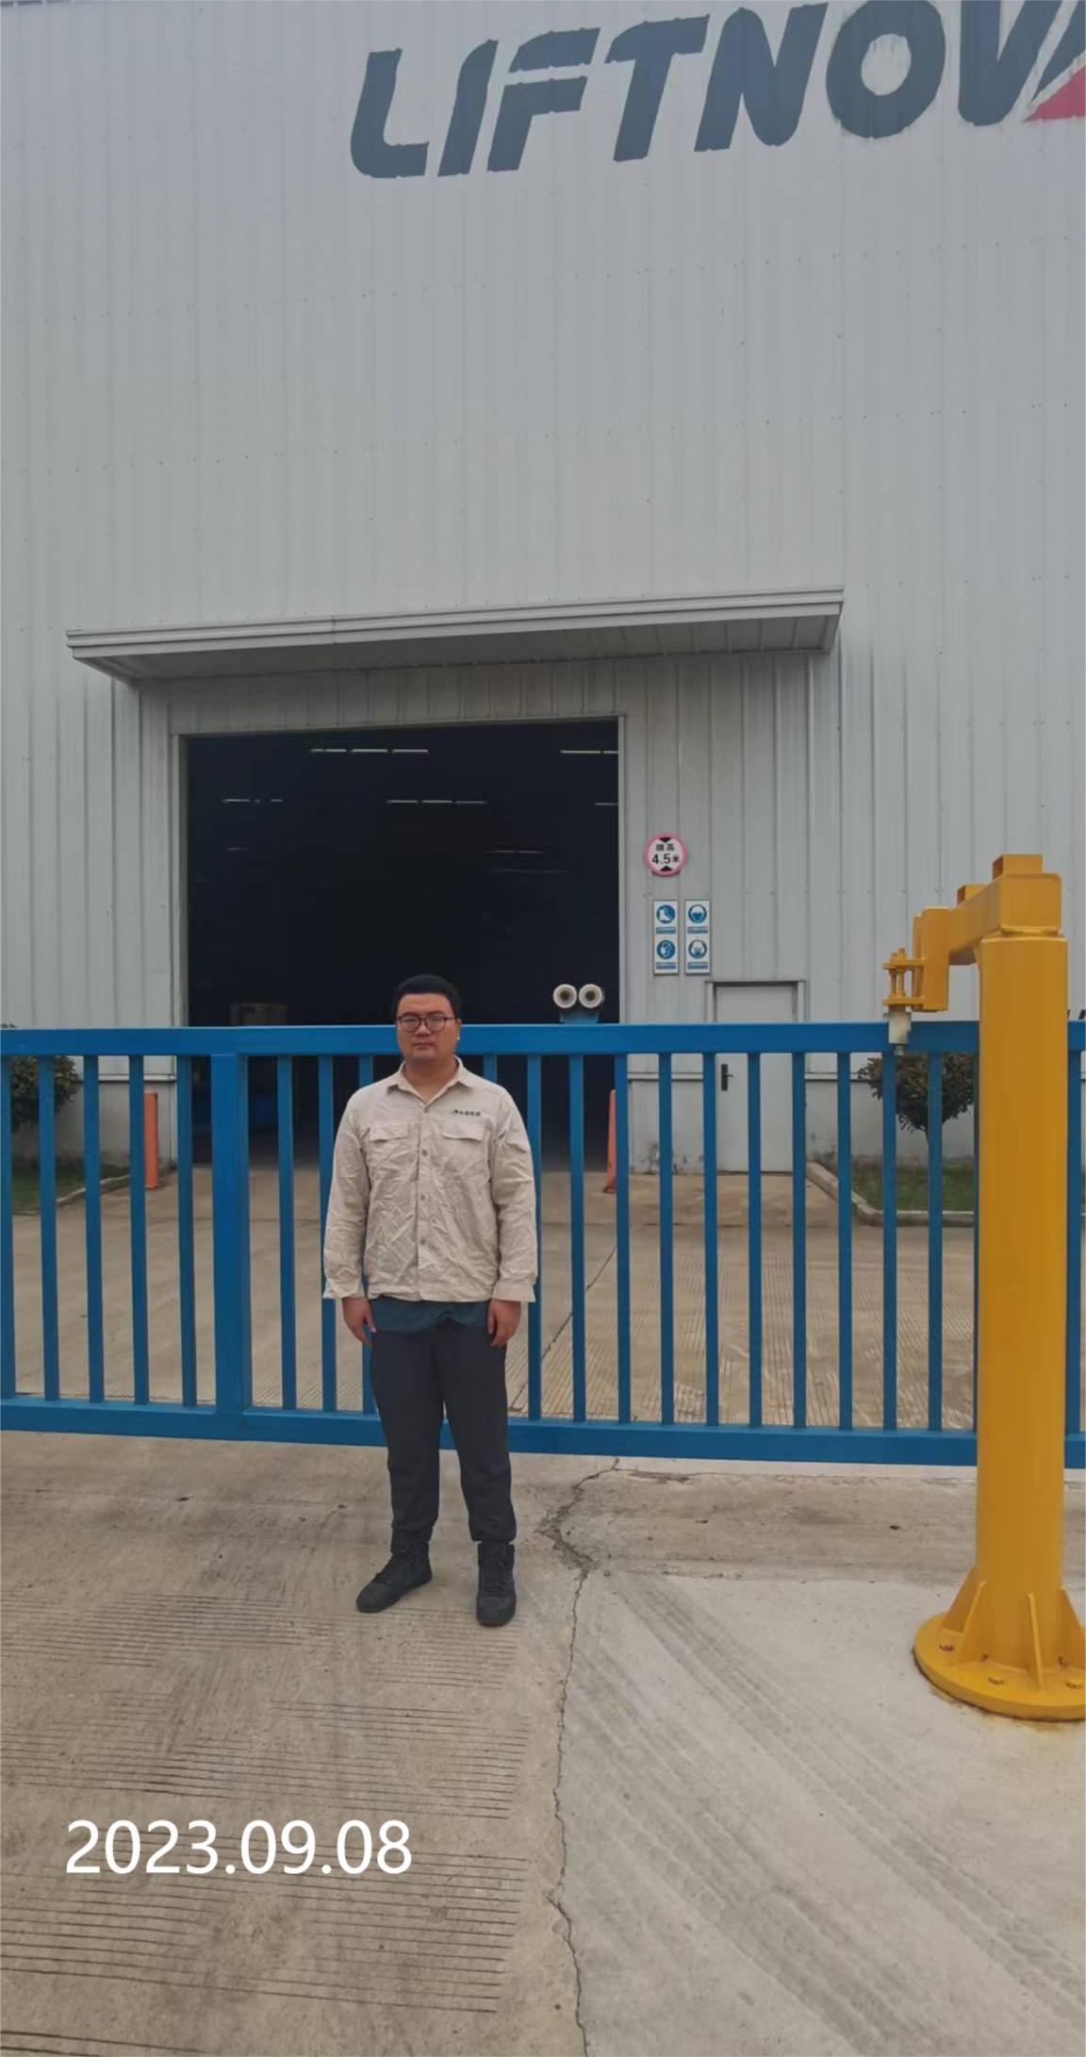 | 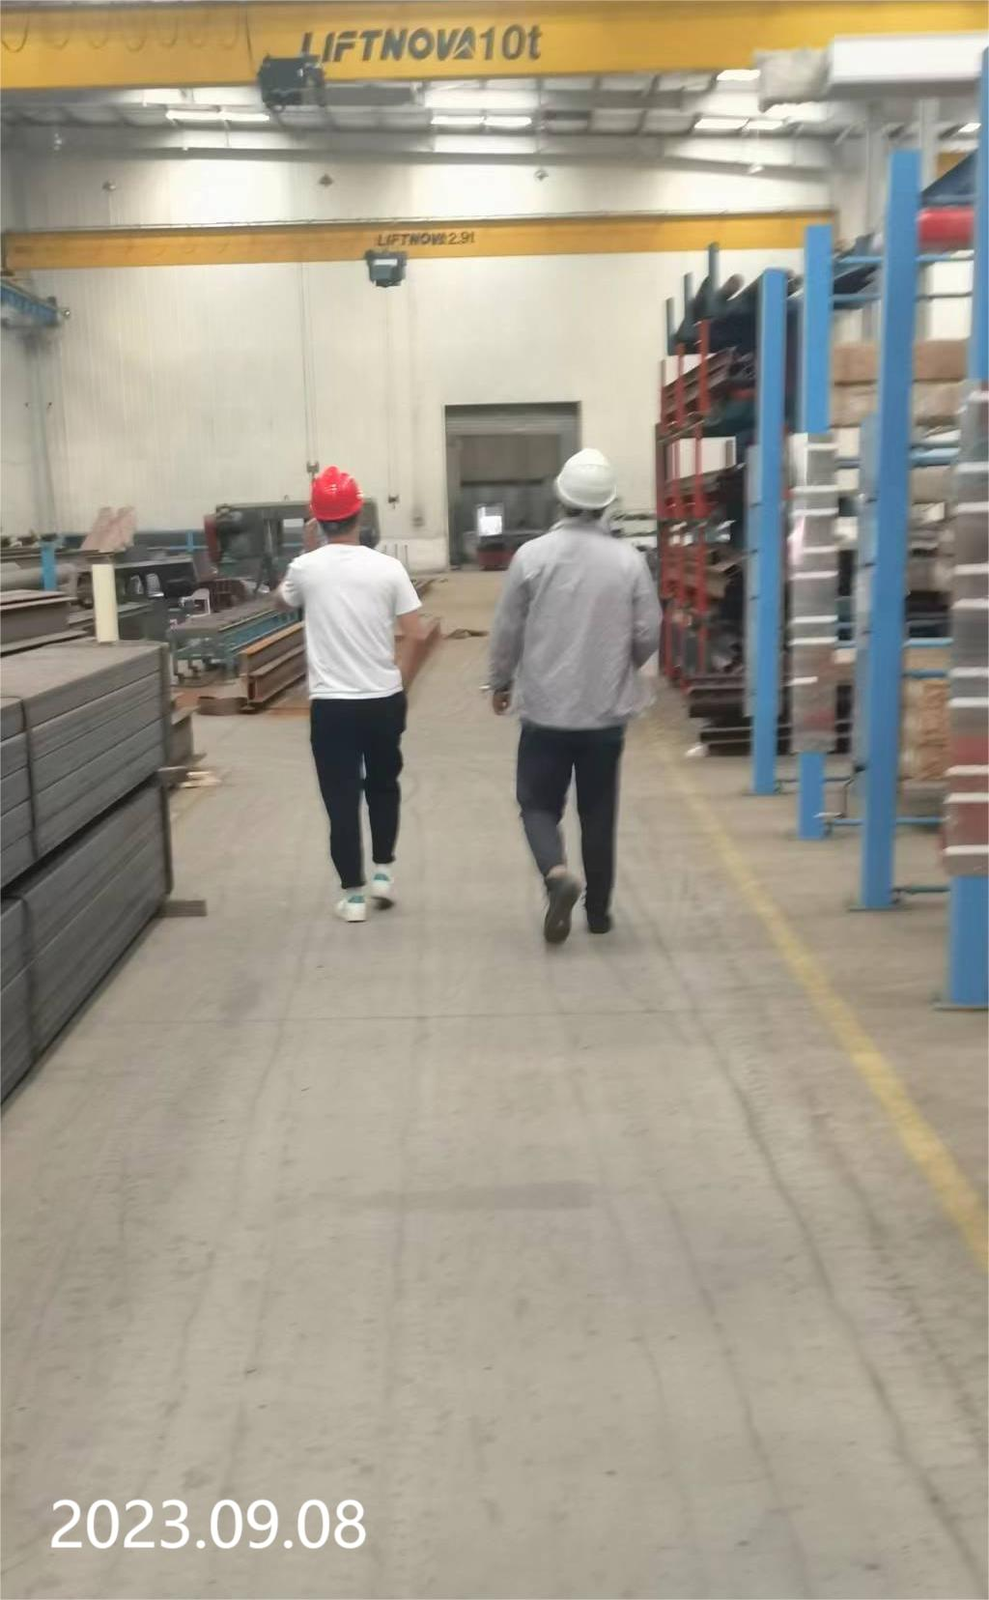
现场采样检测照片 | 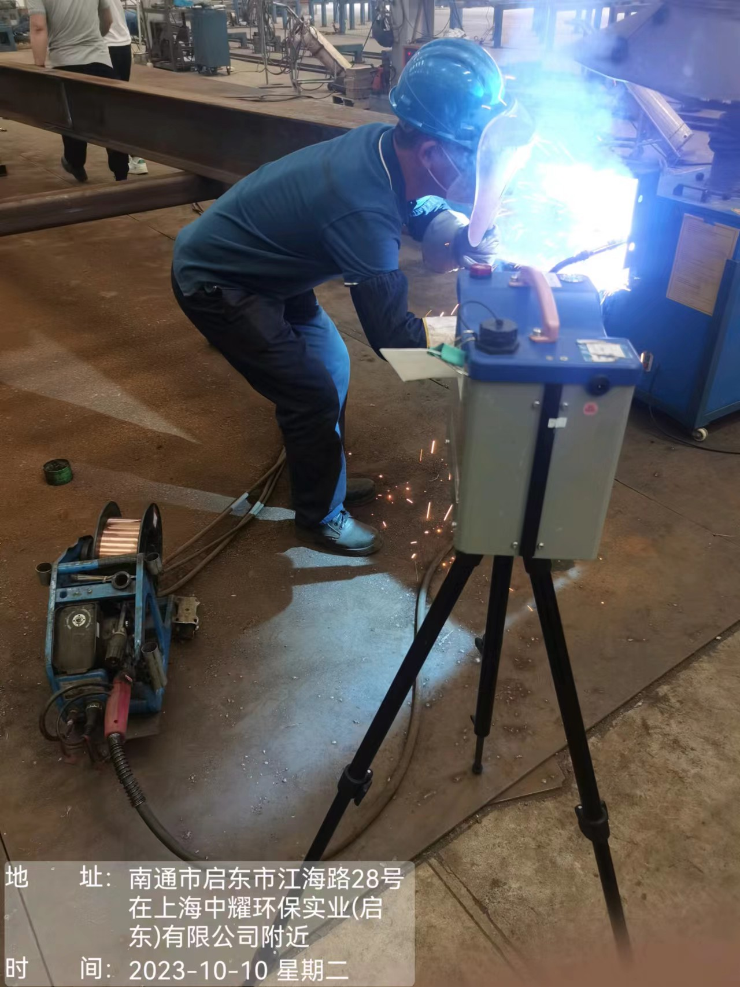 | 